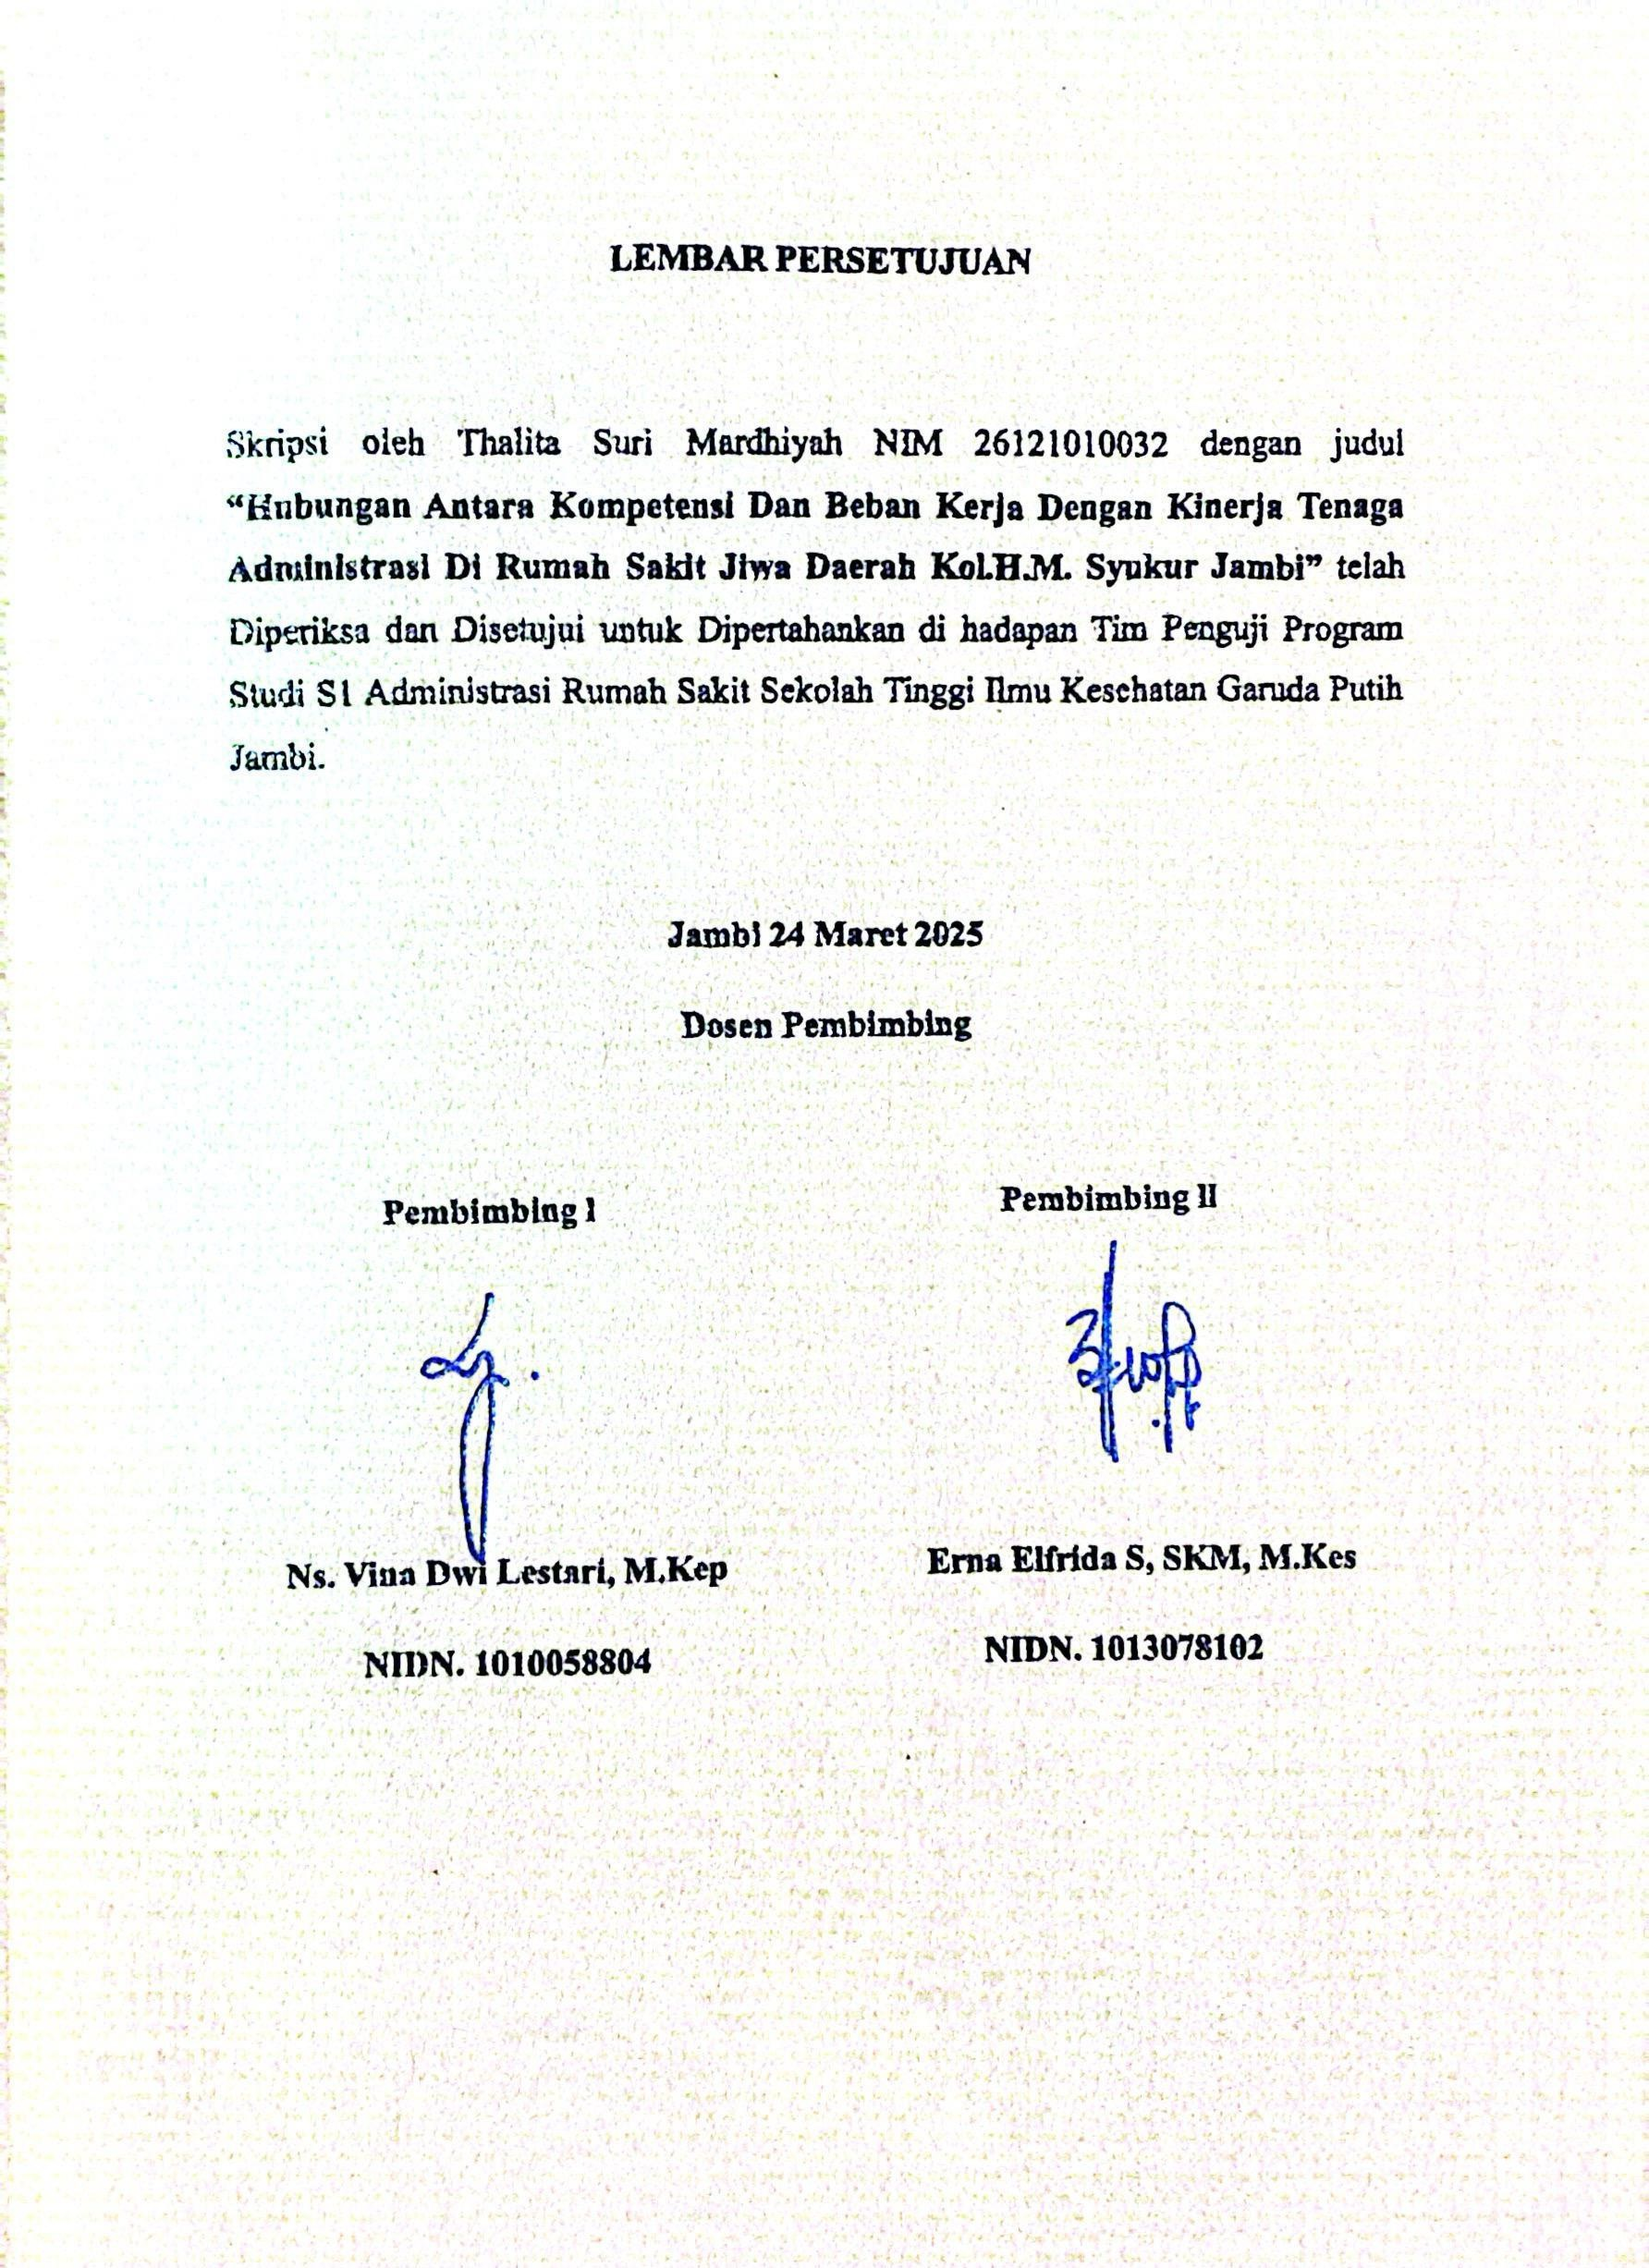
LEMBAR PERSETUJUAN

Skripsi oleh Thalita Suri Mardhiyah NIM 26121010032 dengan judul “Hubungan Antara Kompetensi Dan Beban Kerja Dengan Kinerja Tenaga Administrasi Di Rumah Sakit Jiwa Daerah Kol.H.M. Syukur Jambi” telah Diperiksa dan Disetujui untuk Dipertahankan di hadapan Tim Penguji Program Studi S1 Administrasi Rumah Sakit Sekolah Tinggi Ilmu Kesehatan Garuda Putih Jambi.

Jambi 24 Maret 2025 Dosen Pembimbing

Pembimbing l Pembimbing ll

Ns. Vina Dwi Lestari, M.Kep Erna Elfrida S, SKM, M.Kes NIDN. 1010058804 NIDN. 1013078102

